EXMO SR PRESIDENTE DA CÂMARA MUNICIPAL DE SUMARÉ,

Indico ao Exmo. Sr. Prefeito Municipal, e ele ao departamento competente no sentido de providenciar que seja instalada sinalização vertical indicando sentido obrigatório na Rua Adélia Belonci Tomazin em frente ao EMEI Maria Antonia.
Sabendo que é dever do vereador fiscalizar e encaminhar as necessidades da população junto ao poder público, solicito especial atenção devido aos riscos iminentes.
A indicação se faz necessária devido ao fluxo de pessoas que fazem a travessia diariamente à escola e por solicitação de moradores.

Sala das Sessões, 25 de agosto de 2020.

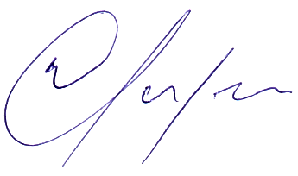

Warlei de Faria – Fininho
Vereador – PV⁴³

